**תרגיל בית 2 - Unicorn**

**קישור לגיט:**

[**https://github.com/YardenNahum/ComputerCloudProject**](https://github.com/YardenNahum/ComputerCloudProject)

**קישור למחברת:**

<https://colab.research.google.com/drive/1_opw71iP-_V41jvaa6HfalP_4bxg7tH5?usp=sharing>

מהנדס מערכת – עומרי שפיצר

scrum master - גיא זמיר

frontend developer – ירדן נחום

backend developer – גיא שרגורודסקי

product manager – סתו אברהם

UI – שני פחימה

QA – עומרי שפיצר

| **איטרציה 1** | | |
| --- | --- | --- |
| **שם חבר הצוות ותפקיד בתרגיל זה** | **משימות שהוקצו** | **משימות שהושלמו** |
| עומרי שפיצר | מסך סטטיסטיקות, הצגת חיישנים ב dashboard, בניית DB, בניית פיצ'ר ייצוא ל excel. | מסך סטטיסטיקות, הצגת חיישנים ב dashboard, בניית DB, בניית פיצ'ר ייצוא ל excel. |
| גיא שרגורודסקי | מסך ניהול משימות, בניית DB, יצירת leaderboard, חלוקת תפקידים, 8 כללי זהב של שניידרמן, התייחסות למושבים. | מסך ניהול משימות, בניית DB, יצירת leaderboard, חלוקת תפקידים, 8 כללי זהב של שניידרמן. |
| ירדן נחום | מסך חיפוש, בניית DB, חלוקת מסכים לטאבים, חלוקת תפקידים, 8 כללי זהב של שניידרמן, התייחסות למשובים. | מסך חיפוש, בניית DB, חלוקת מסכים לטאבים, חלוקת תפקידים, 8 כללי זהב של שניידרמן. |
| גיא זמיר | יצירת אינדקס, יצירת התראות על חריגות. | יצירת אינדקס, יצירת התראות על חריגות. |
| שני פחימה | יצירת אינדקס, הסבר על פיצ'ר, ארכיטקטורת המערכת. | יצירת אינדקס, הסבר על פיצ'ר, ארכיטקטורת המערכת. |
| סתו אברהם | התחברות לחיישנים, שמירת נתוני החיישנים ב DB. | התחברות לחיישנים, שמירת נתוני החיישנים ב DB, 8 כללי זהב של שניידרמן. |

**בניית אינדקס:**

**2. רשימת הstop words:**

'a','an','the','and','or','in','on','at','of','to','for','with','by','from',

'is','are','was','were','be','been','being','it','its','this','that','these','those',

'as','if','but','so','such','into','about','than','then',

'mqtt','protocol','client','server'

רוב המילים הן מילות קישור או יחס באנגלית – הן מופיעות כמעט בכל משפט ולא באמת עוזרות למצוא תוכן ייחודי, לכן עדיף להיפטר מהן אחרת הן סתם מעמיסות תוכן לא רלוונטי על האינדקס.

הוספנו גם mqtt, protocol, client, server כי בכל עמוד באתר המילים האלה חוזרות הרבה פעמים, אם נשאיר אותן הן יורידו את הדירוג של שאר המילים ויכבידו על Firebase.

**3.** כן, הרצנו את ה PorterStemmer. עשינו את זה כדי להמיר מילים לצורת-בסיס

(למשל:running: run, connected: connect). על מנת שלא נספור את אותה מילה בצורות שונות באינדקס.

1. **התייחסות ל-8 כללי הזהב של שניידרמן:**

עקביות: סידור בטאבים לפי נושאים, שימוש בסמלים מוכרים כגון: מדליות ב leaderboard, אייקון חיפוש במסך חיפוש, צבע ירוק להוספת משימה חדשה.

קיצורי דרך: הצגת הצעות לחיפוש במסך החיפוש.

משו"ב אינפורמטיבי: הודעת הצלחה\כישלון ביצירת גרפים, ביצירת משימה חדשה.

דיאלוגים: אין מימוש של עיקרון זה במערכת.

מניעת שגיאות: עיצוב המערכת אינטואיטיבי ככל הניתן, כך שלמשתמש לא תהיה אפשרות לבצע פעולה לא מוכרת למערכת.

התאוששות: אין מימוש של עיקרון זה במערכת.

שליטה: המערכת מעוצבת בצורה אינטואיטיבית עם אפשרויות עיצוב וסינון, כך שלמשתמש שליטה מלאה במערכת ובנתונים המוצגים בה.

עומס זיכרון: הצגת נתוני המשימות הקיימות, הצגת אילו חיישנים מוצגים לעובדים.

1. **התייחסות למשובים:**

| הערת משוב | האם התבצע שינוי באפליקציה בעקבות ההערה? | נימוק |
| --- | --- | --- |
| “יש חוסר עקביות בעיצוב ובגודל הכתב” | כן. | וידאנו כי הכתב עקבי בכל המסכים. |
| "המערכת ממש עמוסה" | כן. | סידרנו מחדש את ה layout של הצגת המידע בכל מסך. |
| "עיצוב" | לא. | בתרגיל הייתה דרישה לפונקציונליות ועליה שמנו דגש. עיצוב אינו חלק מהדרישות. |
| "מכוון לגבי הסנסורים כאשר הגרף אדום זה לא טוב וירוק זה טוב אז לציין זאת בצד" | כן. | הוספנו מקרא במסך הגרפים. |
| "בטבלה בdashboard מידע חוזר על עצמו" | לא. | לצורך ההצגה בשיעור סטודיו, הוספת המשימה הודגמה עם אותם ערכים. |
| "אפשרות לבחור טווחים של לייצוא לאקסל" | כן. | הוספנו את האפשרות לבחור טווחי זמן לייצוא לאקסל. |
| "הוספת אפשרות להסתכל על נתוני חיישנים לאחור" | כן. | הוספנו את האפשרות בטאב הסנסורים. |
| "מעבר בין המסכים" | לא. | מעבר בין מסכים ניתן לביצוע על ידי לחיצה על הטאבים, כפי שנדרש בתרגיל זה. |

1. **ציון sus כולל של המערכת:** 87.

הציון מעיד על כך שהמערכת בנויה בצורה נוחה ואינטואיטיבית לשימוש.

לקראת תרגיל בית 3 יש לשים דגש על עיצוב המערכת.

1. **3 מדדים להצלחת המערכת:**

**א. Service/System Availability:**

זמינות מתארת את אחוז הזמן שבו המערכת פעילה, זמינה ונגישה למשתמשים.  
במערכת, זמינות גבוהה חיונית — כל רגע שבו המערכת אינה זמינה עלול לגרום לאובדן נתונים בזמן אמת או להחמצת התראות קריטיות מהחיישנים.

**ב. Reliability:**

אמינות מתייחסת ליכולת של המערכת לבצע את תפקידה באופן עקבי וללא כשלים לאורך זמן. אמינות גבוהה מבטיחה שהמערכת אוספת נתונים מהחיישנים באופן מדויק, מעבירה אותם לענן, ומציגה אותם למשתמשים ללא שיבושים. כאשר מהנדסים סומכים על המידע כדי לזהות תקלות או למעקב אחר נתוני החיישנים, חשוב שהמערכת תפעל באופן רציף וללא שגיאות.

**ג. Response Time:**

זמן תגובה הוא פרק הזמן שעובר מהרגע שנשלחת בקשה למערכת ועד שהתקבלה תגובה.

במערכת שמנטרת חיישנים בזמן אמת, זמן תגובה מהיר הוא קריטי. אם החיישנים מזהים בעיה למשל, המידע חייב להגיע במהירות לצוות כדי שאפשר יהיה לפעול מיד.

1. **דיאגרמת ארכיטקטורה:**  
     
   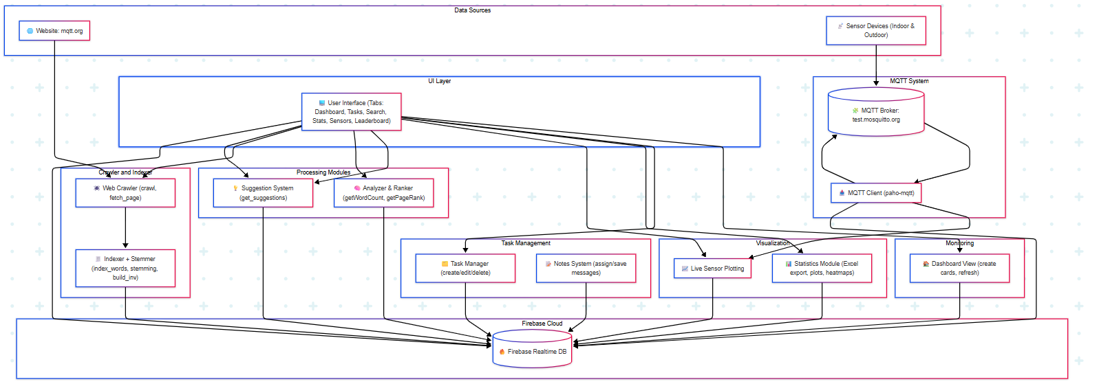  
     
   בנינו את המערכת לפי ארכיטקטורת שכבות (Layered Architecture). ארכיטקטורה זו מתאימה כאשר ניתן לחלק את המערכת לרמות הפשטה שונות, כך שכל שכבה מספקת שירותים לשכבה שמעליה. בשכבת ה-Presentation Layer נמצא הממשק הגרפי של המשתמש, שמכיל את הטאבים Dashboard, Tasks, Search, Stats, Sensors ו-Leaderboard.   
   בשכבת השירותים (Application Layer) נמצאים המודולים האחראים על ניהול משימות (Task Manager), שמירת הודעות (Notes System), הצגת גרפים בזמן אמת (Live Sensor Plotting), תצוגת דאשבורד, ייצוא נתונים לאקסל וגרפים סטטיסטיים (Statistics Module).   
   בשכבת הלוגיקה העסקית (Business Logic Layer) נמצאים המודולים שאחראים לניתוח ודירוג מידע (Analyzer & Ranker) ולמערכת ההמלצות (Suggestion System).  
   לבסוף, בשכבת הגישה לנתונים (Data Access Layer) נמצאת גישת ה-Backend למקורות הנתונים, הכוללת את Firebase Realtime DB, ה-MQTT Broker וה- MQTT Client שאוספים נתונים מהחיישנים, ואת ה-Web Crawler וה-Indexer שאוספים ומעבדים נתונים מהאינטרנט. בנוסף, ניתן לראות במערכת גם מרכיבים של ארכיטקטורת לקוח-שרת, כאשר ה-UI מתפקד כלקוח שמבצע בקשות לשרתים כמו Firebase ו-MQTT.

**הסבר על הפיצ'ר - ייצוא לאקסל:**

בחרנו להוסיף למערכת פיצ'ר המאפשר לייצא את נתוני החיישנים שנבחרו על ידי המשתמש לקובץ Excel. פיצ'ר זה נותן למנהל אפשרות לבצע ניתוחים חיצוניים, לשמור את הנתונים לצורך תיעוד, ולהמשיך בעיבוד המידע באמצעות תוכנות אחרות.

הפונקציונליות ממומשת בפונקציה: (def export_to_excel (sensor_type שמופעלת על ידי לחיצת כפתור Export to Excel הנמצא בטאב הסטטיסטיקה של המנהל (create_statistics_tab). בעת לחיצה על הכפתור, הנתונים של החיישנים נלקחים מהדאטה בייס לפי התאריכים המוזנים, ולכל חיישן מחושב הממוצע המוחלט, הממוצע המנורמל, ואחוז השינוי של כל ערך מהערך הראשון.  
נתונים אלו ניתן לראות בקובץ Excel מסודר אשר מורד למחשב האישי של המשתמש.